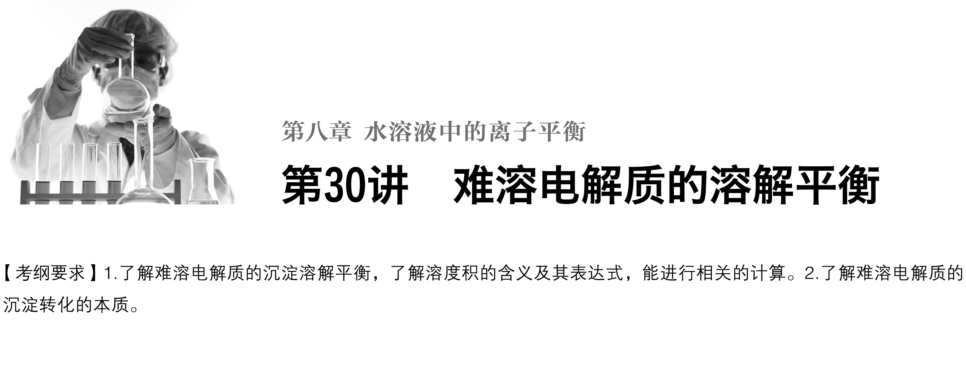

##### 考点一　沉淀溶解平衡及应用

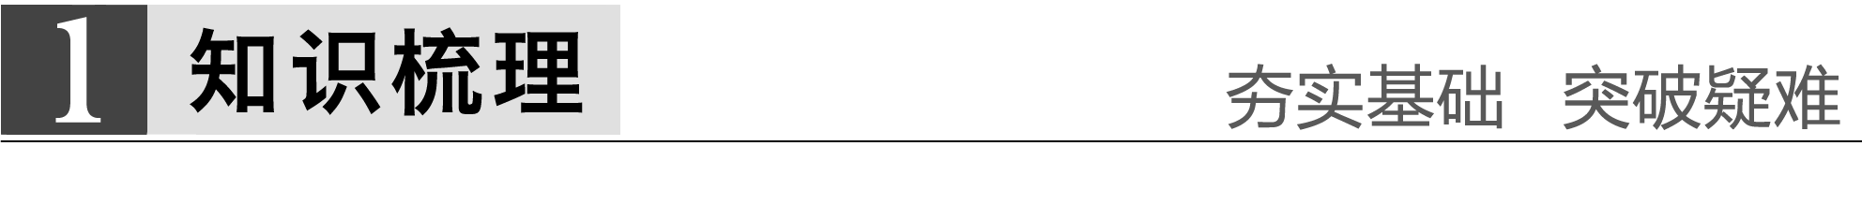

1.沉淀溶解平衡

(1)沉淀溶解平衡的概念

在一定温度下，当难溶强电解质溶于水形成饱和溶液时，溶解速率和生成沉淀速率相等的状态。

(2)溶解平衡的建立

固体溶质溶液中的溶质

①*v*溶解>*v*沉淀，固体溶解

②*v*溶解＝*v*沉淀，溶解平衡

③*v*溶解<*v*沉淀，析出晶体

(3)溶解平衡的特点

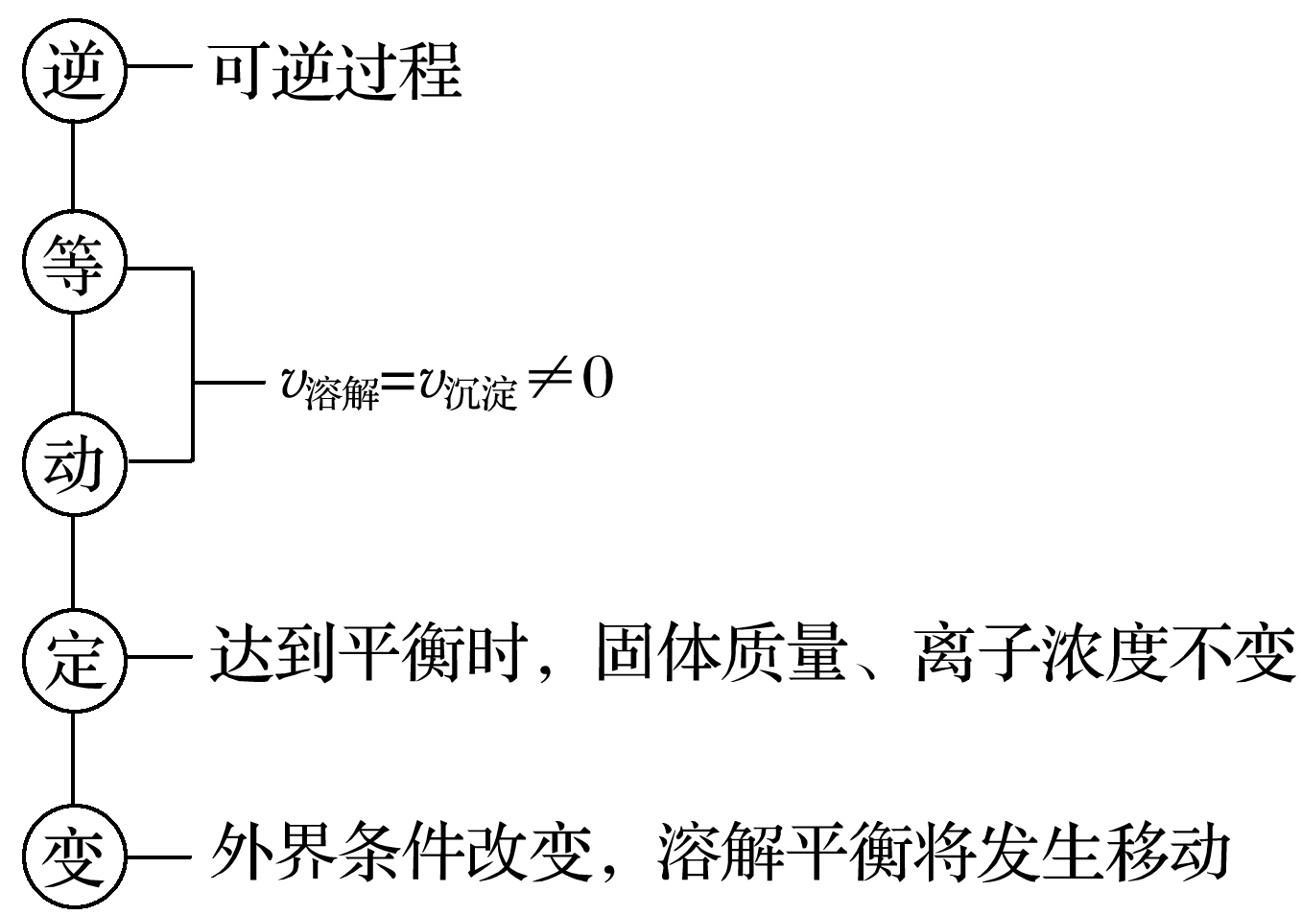

(4)影响沉淀溶解平衡的因素

①内因

难溶电解质本身的性质，这是决定因素。

②外因

以AgCl(s)Ag＋(aq)＋Cl－(aq)　Δ*H*>0为例

|  |  |  |  |  |
| --- | --- | --- | --- | --- |
| 外界条件 | 移动方向 | 平衡后*c*(Ag＋) | 平衡后*c*(Cl－) | *K*sp |
| 升高温度 | 正向 | 增大 | 增大 | 增大 |
| 加水稀释 | 正向 | 不变 | 不变 | 不变 |
| 加入少量AgNO3 | 逆向 | 增大 | 减小 | 不变 |
| 通入HCl | 逆向 | 减小 | 增大 | 不变 |
| 通入H2S | 正向 | 减小 | 增大 | 不变 |

(5)电解质在水中的溶解度

20 ℃时，电解质在水中的溶解度与溶解性存在如下关系：

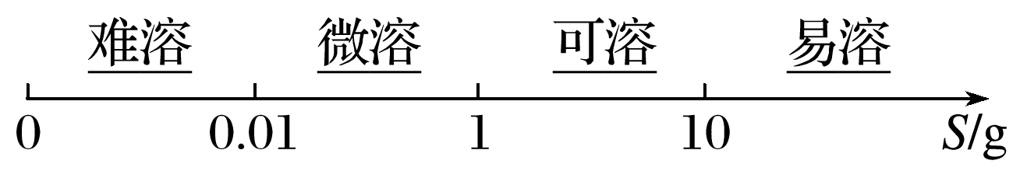

2.沉淀溶解平衡的应用

(1)沉淀的生成

①调节pH法

如：除去NH4Cl溶液中的FeCl3杂质，可加入氨水调节pH至7～8，离子方程式为Fe3＋＋3NH3·H2O===Fe(OH)3↓＋3NH。

②沉淀剂法

如：用H2S沉淀Cu2＋，离子方程式为H2S＋Cu2＋===CuS↓＋2H＋。

(2)沉淀的溶解

①酸溶解法

如：CaCO3溶于盐酸，离子方程式为CaCO3＋2H＋===Ca2＋＋H2O＋CO2↑。

②盐溶液溶解法

如：Mg(OH)2溶于NH4Cl溶液，离子方程式为Mg(OH)2＋2NH===Mg2＋＋2NH3·H2O。

③氧化还原溶解法

如：不溶于盐酸的硫化物Ag2S溶于稀HNO3。

④配位溶解法

如：AgCl溶于氨水，离子方程式为AgCl＋2NH3·H2O===[Ag(NH3)2]＋＋Cl－＋2H2O。

(3)沉淀的转化

①实质：沉淀溶解平衡的移动(沉淀的溶解度差别越大，越容易转化)。

②应用：锅炉除垢、矿物转化等。

深度思考



1.下列方程式：①AgCl(s)Ag＋(aq)＋Cl－(aq)、②AgCl===Ag＋＋Cl－、　③CH3COOHCH3COO－＋H＋各表示什么意义？

答案　①AgCl的沉淀溶解平衡；②AgCl是强电解质，溶于水的AgCl完全电离；③CH3COOH的电离平衡。

2.(1)在实验室中怎样除去NaCl溶液中的BaCl2?

(2)怎样除去AgI中的AgCl?

答案　(1)向溶液中加入过量的Na2CO3溶液充分反应，过滤，向滤液中加适量盐酸。

(2)把混合物与饱和的KI溶液混合，振荡静置，溶度积大的AgCl就会慢慢转化为溶度积小的AgI。

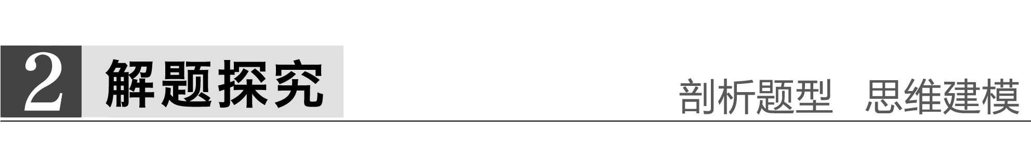

题组一　沉淀溶解平衡及其影响因素

1.下列说法正确的是(　　)

①难溶电解质达到沉淀溶解平衡时，溶液中各种离子的溶解(或沉淀)速率都相等

②难溶电解质达到沉淀溶解平衡时，增加难溶电解质的量，平衡向溶解方向移动

③向Na2SO4溶液中加入过量的BaCl2溶液，则SO沉淀完全，溶液中只含Ba2＋、Na＋和

Cl－，不含SO

④*K*sp小的物质其溶解能力一定比*K*sp大的物质的溶解能力小

⑤为减少洗涤过程中固体的损耗，最好选用稀H2SO4代替H2O来洗涤BaSO4沉淀

⑥洗涤沉淀时，洗涤次数越多越好

A.①②③ B.①②③④⑤⑥

C.⑤ D.①⑤⑥

答案　C

解析　①难溶电解质达到沉淀溶解平衡时，不同离子溶解(或沉淀)的速率不一定相等，这与其化学计量数有关；②难溶电解质是固体，其浓度可视为常数，增加它的量对平衡无影响；③生成BaSO4沉淀后的溶液中仍然存在Ba2＋和SO，因为有BaSO4的沉淀溶解平衡存在；④同类型物质的*K*sp越小，溶解能力越小，不同类型的物质则不能直接比较；⑤稀H2SO4可以抑制BaSO4的溶解；⑥洗涤沉淀一般2～3次即可，次数过多会使沉淀溶解。

题组二　实验探究沉淀转化原因

2.某学生探究AgCl、Ag2S沉淀转化的原因。

|  |  |
| --- | --- |
| 步骤 | 现象 |
| Ⅰ.将NaCl与AgNO3溶液混合 | 产生白色沉淀 |
| Ⅱ.向所得固液混合物中加Na2S溶液 | 沉淀变为黑色 |
| Ⅲ.滤出黑色沉淀，加入NaCl溶液 | 较长时间后，沉淀变为乳白色 |

(1)Ⅰ中的白色沉淀是__________。

(2)Ⅱ中能说明沉淀变黑的离子方程式是______，沉淀转化的主要原因是_______。

(3)滤出步骤Ⅲ中的乳白色沉淀，推测含有AgCl。用浓HNO3溶解，产生红棕色气体，部分沉淀未溶解，过滤得到滤液X和白色沉淀Y。

ⅰ.向X中滴加Ba(NO3)2溶液，产生白色沉淀

ⅱ.向Y滴加KI溶液，产生黄色沉淀

① 由ⅰ判断，滤液X中被检出的离子是_______。

② 由ⅰ、ⅱ可确认步骤Ⅲ中乳白色沉淀含有AgCl和另一种沉淀________。

(4)该学生通过如下对照实验确认了步骤Ⅲ中乳白色沉淀产生的原因：在NaCl的存在下，氧气将Ⅲ中黑色沉淀氧化。

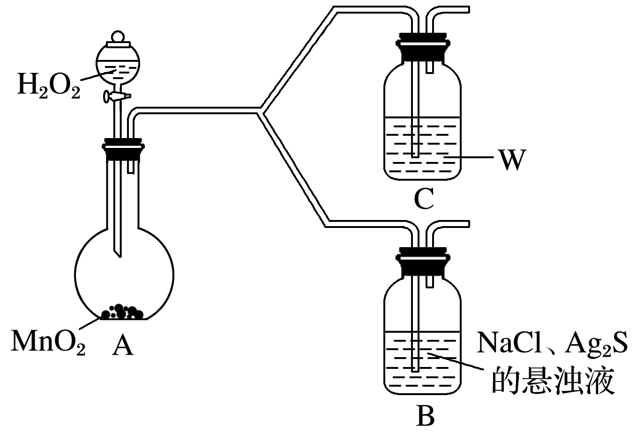

|  |  |
| --- | --- |
| 现象 | B：一段时间后，出现乳白色沉淀 |
| C：一段时间后，无明显变化 |

① A中产生的气体是________。

② C中盛放的物质W是________。

③ 该同学认为B中产生沉淀的反应如下(请补充完整)：

2Ag2S ＋ ____＋ _____＋ 2H2O4AgCl ＋____＋ 4NaOH

④B中NaCl的作用是__________。

答案　(1)AgCl　　(2)2AgCl(s) ＋ S2－(aq)Ag2S(s) ＋ 2Cl－ (aq)　Ag2S比AgCl的溶解度更小

(3)① SO　 ② S

(4)① O2　②Ag2S 的悬浊液

③1　O2　4　NaCl　2　S

④O2 将Ag2S 氧化生成S时，有Ag＋游离出来，NaCl中大量的Cl－与游离的Ag＋结合成AgCl沉淀。由于*c*(Ag＋)减小，有利于③中反应平衡右移，B中最终出现乳白色沉淀

题组三　利用沉淀溶解平衡处理废水

3.水是人类生存和发展的宝贵资源，而水质的污染问题却越来越严重。目前，世界各国已高度重视这个问题，并积极采取措施进行治理。

(1)工业废水中常含有不同类型的污染物，可采用不同的方法处理。以下处理措施和方法都正确的是__________(填字母)。

|  |  |  |  |
| --- | --- | --- | --- |
| 选项 | 污染物 | 处理措施 | 方法类别 |
| A | 废酸 | 加生石灰中和 | 物理法 |
| B | Cu2＋等重金属离子 | 加硫化物沉降 | 化学法 |
| C | 含纯碱的废水 | 加石灰水反应 | 化学法 |

(2)下图是某市污水处理的工艺流程示意图：

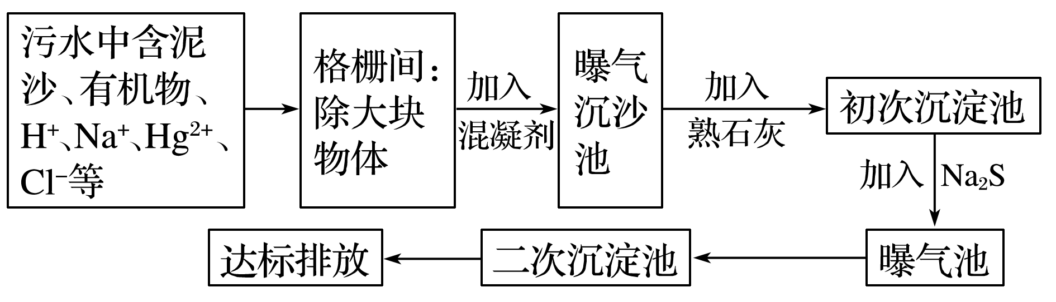

①下列物质中不可以作为混凝剂(沉降剂)使用的是______(填字母)。

A.偏铝酸钠 B.氧化铝

C.碱式氯化铝 D.氯化铁

②混凝剂除去悬浮物质的过程是________(填字母)。

A.物理变化 B.化学变化

C.既有物理变化又有化学变化

答案　(1)BC　(2)①B　②C

解析　(1)工业废水中的废酸可加生石灰中和，属于化学变化；CuS、HgS、Ag2S均难溶，所以加硫化物，如Na2S，可沉淀Cu2＋等重金属离子，消除污染；纯碱可加入石灰水生成CaCO3沉淀而除去。

(2)偏铝酸钠、碱式氯化铝、氯化铁水解生成胶体，除去悬浮物，而氧化铝难溶于水，不能产生胶体，不能作混凝剂。在除去悬浮物的过程中既有物理变化又有化学变化。

##### 考点二　溶度积常数及其应用



1.溶度积和离子积

以A*m*B*n*(s)*m*A*n*＋(aq)＋*n*B*m*－(aq)为例：

|  |  |  |
| --- | --- | --- |
|  | 溶度积 | 离子积 |
| 概念 | 沉淀溶解的平衡常数 | 溶液中有关离子浓度幂的乘积 |
| 符号 | *K*sp | *Q*c |
| 表达式 | *K*sp(A*m*B*n*)＝*cm*(A*n*＋)·*cn*(B*m*－)，式中的浓度都是平衡浓度 | *Q*c(A*m*B*n*)＝*cm*(A*n*＋)·*cn*(B*m*－)，式中的浓度都是任意浓度 |
| 应用 | 判断在一定条件下沉淀能否生成或溶解  ①*Q*c>*K*sp：溶液过饱和，有沉淀析出  ②*Q*c＝*K*sp：溶液饱和，处于平衡状态  ③*Q*c<*K*sp：溶液未饱和，无沉淀析出 | |

2.*K*sp的影响因素

(1)内因：难溶物质本身的性质，这是主要决定因素。

(2)外因

①浓度：加水稀释，平衡向溶解方向移动，但*K*sp不变。

②温度：绝大多数难溶盐的溶解是吸热过程，升高温度，平衡向溶解方向移动，*K*sp增大。

③其他：向平衡体系中加入可与体系中某些离子反应生成更难溶物质或更难电离物质或气体的离子时，平衡向溶解方向移动，但*K*sp不变。

深度思考



1.正误判断，正确的划“√”，错误的划“×”

(1)*K*sp(AB2)小于*K*sp(CD)，则AB2的溶解度小于CD的溶解度(　　)

(2)不可能使要除去的离子全部通过沉淀除去。一般认为残留在溶液中的离子浓度小于1.0×10－5mol·L－1时，已经完全沉淀(　　)

(3)在一定条件下，溶解度较小的沉淀也可以转化成溶解度较大的沉淀(　　)

(4)常温下，向BaCO3的饱和溶液中加入Na2CO3固体，BaCO3的*K*sp减小(　　)

(5)溶度积常数*K*sp只受温度影响，温度升高，*K*sp增大(　　)

(6)常温下，向Mg(OH)2饱和溶液中加入NaOH固体，Mg(OH)2的*K*sp不变(　　)

答案　(1)×　(2)√　(3)√　(4)×　(5)×　(6)√

解析　(1)溶度积大的难溶电解质的溶解度不一定大，只有组成相似的难溶电解质才有可比性。

2.已知25 ℃时BaSO4饱和溶液中存在：BaSO4(s)Ba2＋(aq)＋SO(aq)，*K*sp＝1.102 5×10－10，向*c*(SO)为1.05×10－5 mol·L－1的BaSO4溶液中加入BaSO4固体，SO的浓度怎样变化？试通过计算说明。

答案　根据溶度积的定义可知，BaSO4饱和溶液中*c*(SO)＝ mol·L－1＝1.05×

10－5 mol·L－1，说明该溶液是饱和的BaSO4溶液，因此再加入BaSO4固体，溶液仍处于饱和状态，SO的浓度不变。

3.不同温度下(*T*1、*T*2)，CaCO3在水中的沉淀溶解平衡曲线如图所示，回答下列问题(注：CaCO3均未完全溶解)

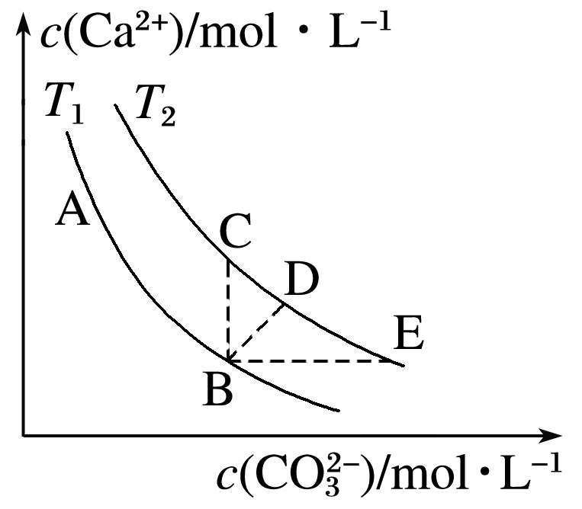

(1)*T*1________*T*2(填“>”、“<”或“＝”)。

(2)保持*T*1不变，怎样使A点变成B点？

(3)在B点，若温度从*T*1升到*T*2，则B点变到________点(填“C”、“D”或“E”。)

(4)若B点变到E点，理论上应采取的措施是________。

答案　(1)<

(2)保持*T*1不变，向悬浊液中加入Na2CO3固体。

(3)D

(4)在缓慢升温至*T*2的同时，加入Na2CO3固体

反思归纳



(1)溶解平衡一般是吸热的，温度升高平衡右移，*K*sp增大，但Ca(OH)2相反。

(2)对于沉淀溶解平衡：A*m*B*n*(s)*m*A*n*＋(aq)＋*n*B*m*－(aq)，*K*sp＝*cm*(A*n*＋)·*cn*(B*m*－)，对于相同类型的物质，*K*sp 的大小反映了难溶电解质在溶液中溶解能力的大小，也反映了该物质在溶液中沉淀的难易。与平衡常数一样，*K*sp与温度有关。不过温度改变不大时，*K*sp 变化也不大，常温下的计算可不考虑温度的影响。



题组一　沉淀溶解平衡曲线

1.在*t* ℃时，AgBr在水中的沉淀溶解平衡曲线如图所示。又知 *t* ℃时AgCl的*K*sp＝4×10－10，下列说法不正确的是(　　)

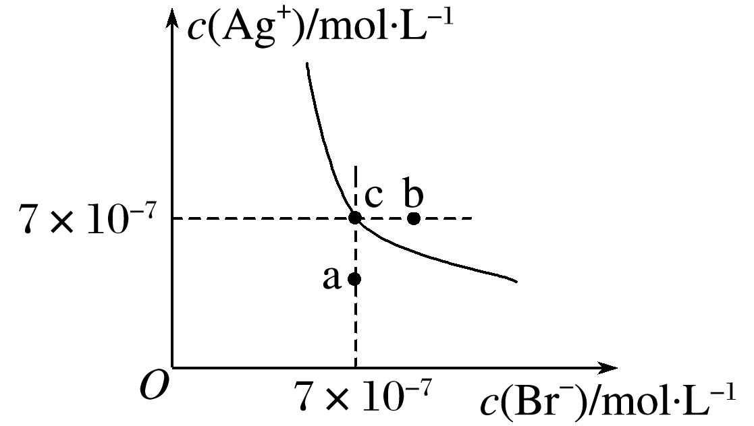

A.在*t* ℃ 时，AgBr的*K*sp为4.9×10－13

B.在AgBr饱和溶液中加入NaBr固体，可使溶液由c点变到b点

C.图中a点对应的是AgBr 的不饱和溶液

D.在*t* ℃时，AgCl(s)＋Br－(aq)AgBr(s)＋Cl－(aq)的平衡常数*K*≈816

答案　B

解析　根据图中c点的*c*(Ag＋)和*c*(Br－)可得，该温度下AgBr的*K*sp为4.9×10－13，A正确；在AgBr饱和溶液中加入NaBr固体后，*c*(Br－)增大，溶解平衡逆向移动，*c*(Ag＋) 减小，B错；在a点时*Q*c＜*K*sp，故为AgBr的不饱和溶液，C正确；在*t* ℃时，平衡常数*K*＝*c*(Cl－)/*c*(Br－)＝*K*sp(AgCl)/*K*sp(AgBr)，代入数据得*K*≈816，D正确。

2.已知25 ℃时，CaSO4在水中的沉淀溶解平衡曲线如图所示。向100 mL该条件下的CaSO4饱和溶液中加入400 mL 0.01 mol·L－1 Na2SO4溶液，下列叙述正确的是(　　)

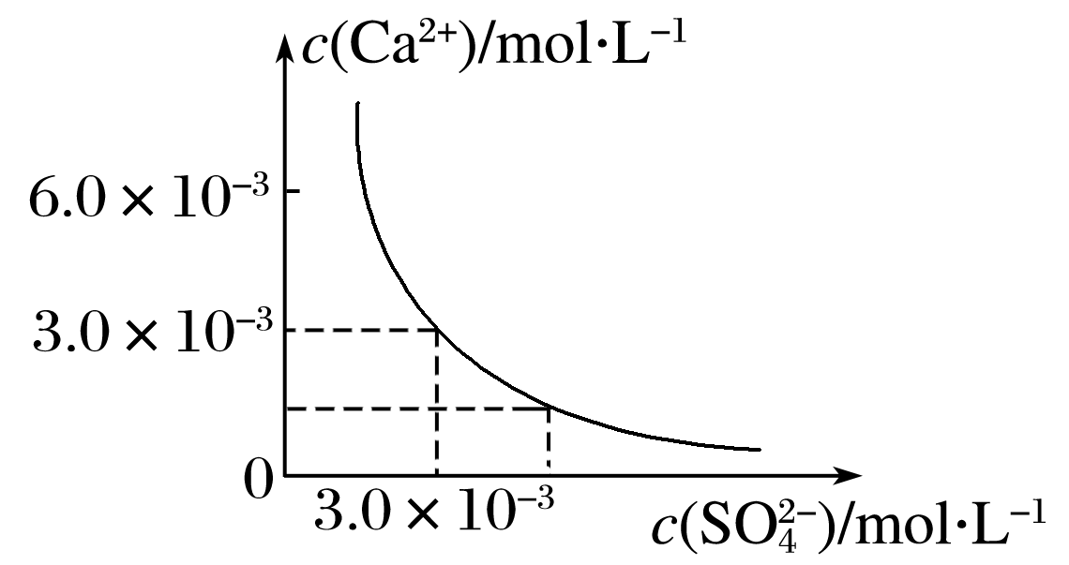

A.溶液中析出CaSO4固体沉淀，最终溶液中*c*(SO)比原来的大

B.溶液中无沉淀析出，溶液中*c*(Ca2＋)、*c*(SO)都变小

C.溶液中析出CaSO4固体沉淀，溶液中*c*(Ca2＋)、*c*(SO)都变小

D.溶液中无沉淀析出，但最终溶液中*c*(SO)比原来的大

答案　D

解析　由图像可知，*K*sp(CaSO4)＝9.0×10－6，当加入400 mL 0.01 mol·L－1 Na2SO4溶液时，此时

*c*(Ca2＋)＝＝6×10－4 mol·L－1，*c*(SO)＝＝8.6×10－3mol·L－1，*Q*c＝5.16×10－6<*K*sp(CaSO4)，所以溶液中无沉淀析出，但最终溶液中*c*(SO)比原来大。

题组二　*K*sp及其应用

3.根据题目提供的溶度积数据进行计算并回答下列问题：

(1)已知25 ℃时，*K*sp[Mg(OH)2]＝5.6×10－12；酸碱指示剂百里酚蓝变色的pH范围如下：

|  |  |  |  |
| --- | --- | --- | --- |
| pH | ＜8.0 | 8.0～9.6 | ＞9.6 |
| 颜色 | 黄色 | 绿色 | 蓝色 |

25 ℃时，在Mg(OH)2饱和溶液中滴加2滴百里酚蓝指示剂，溶液的颜色为____________________。

(2)25 ℃向50 mL 0.018 mol·L－1的AgNO3溶液中加入50 mL 0.020 mol·L－1的盐酸，生成沉淀。已知该温度下，AgCl的*K*sp＝1.8×10－10，忽略溶液的体积变化，请计算：

①完全沉淀后，溶液中*c*(Ag＋)＝__________。

②完全沉淀后，溶液的pH＝__________。

③如果向完全沉淀后的溶液中继续加入50 mL 0.001 mol·L－1的盐酸，是否有白色沉淀生成？________________________________________________________________________

(填“是”或“否”)。

(3)在某温度下，*K*sp(FeS)＝6.25×10－18，FeS饱和溶液中*c*(H＋)与*c*(S2－)之间存在关系：

*c*2(H＋)·*c*(S2－)＝1.0×10－22，为了使溶液里*c*(Fe2＋) 达到1 mol·L－1，现将适量FeS投入其饱和溶液中，应调节溶液中的*c*(H＋)约为__________________。

答案　(1)蓝色

(2)①1.8×10－7 mol·L－1　②2　③否

(3)4×10－3 mol·L－1

解析　(1)设Mg(OH)2饱和溶液中*c*(OH－)为*x* mol·L－1，则0.5*x*3＝5.6×10－12，*x*＞1×10－4，*c*(H＋)＜1×10－10 mol·L－1，pH＞10，溶液为蓝色。

(2)①反应前，*n*(Ag＋)＝0.018 mol·L－1×0.05 L＝0.9×10－3 mol，*n*(Cl－)＝0.020 mol·L－1×0.05 L＝1×10－3 mol；反应后剩余的Cl－为0.1×10－3 mol，则混合溶液中，*c*(Cl－)＝1.0×10－3 mol·L－1，

*c*(Ag＋)＝*K*sp(AgCl)/*c*(Cl－)＝1.8×10－7 mol·L－1。②H＋没有参与反应，完全沉淀后，*c*(H＋)＝0.010 mol·L－1，pH＝2。③因为加入的盐酸中，*c*(Cl－)和反应后所得溶液中的*c*(Cl－)相同，*c*(Cl－)没有改变，*c*(Ag＋)变小，所以*Q*c＝*c*(Ag＋)·*c*(Cl－)＜*K*sp(AgCl)，没有沉淀产生。

(3)根据*K*sp(FeS)得：*c*(S2－)＝ mol·L－1＝6.25×10－18 mol·L－1，根据*c*2(H＋)·*c*(S2－)＝1.0×10－22得：*c*(H＋)＝ mol·L－1＝4×10－3 mol·L－1。



**沉淀溶解平衡图像题的解题策略**

1.沉淀溶解平衡曲线类似于溶解度曲线，曲线上任一点都表示饱和溶液，曲线上方的任一点均表示过饱和溶液，此时有沉淀析出，曲线下方的任一点均表示不饱和溶液。

2.从图像中找到数据，根据*K*sp公式计算得出*K*sp的值。

3.比较溶液的*Q*c与*K*sp的大小，判断溶液中有无沉淀析出。

4.涉及*Q*c的计算时，所代入的离子浓度一定是混合溶液中的离子浓度，因此计算离子浓度时，所代入的溶液体积也必须是混合溶液的体积。

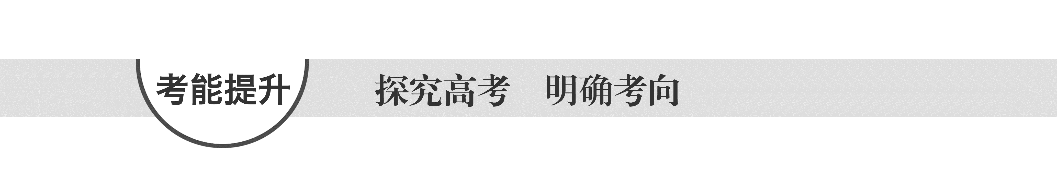

1.正误判断，正确的划“√”，错误的划“×”

(1)0.1 mol AgCl和0.1 mol AgI混合加入1 L水中，所得溶液中*c*(Cl－)＝*c*(I－)(　×　)

(2015·重庆理综，3D)

(2)将0.1 mol·L－1 MgSO4溶液滴入NaOH溶液至不再有沉淀产生，再滴加0.1 mol·L－1 CuSO4溶液，现象是先有白色沉淀生成，后变为浅蓝色沉淀，所以Cu(OH)2的溶度积比Mg(OH)2的小(　√　)

(2015·全国卷Ⅰ，10D)

(3)Mg(OH)2固体在溶液中存在平衡：Mg(OH)2(s)Mg2＋(aq)＋2OH－(aq)，该固体可溶于NH4Cl溶液(　√　)

(2015·天津理综，3D)

(4)向AgCl悬浊液中加入NaI溶液时出现黄色沉淀，则*K*sp(AgCl)<*K*sp(AgI)(　×　)

(2015·山东理综，11A)

2.[2015·全国卷Ⅰ，28(1)(2)]碘及其化合物在合成杀菌剂、药物等方面具有广泛用途。回答下列问题：

(1)大量的碘富集在海藻中，用水浸取后浓缩，再向浓缩液中加MnO2和H2SO4，即可得到I2，该反应的还原产物为________。

(2)上述浓缩液中主要含有I－、Cl－等离子，取一定量的浓缩液，向其中滴加AgNO3溶液，当AgCl开始沉淀时，溶液中为________________。已知*K*sp(AgCl)＝1.8×10－10，*K*sp(AgI)＝8.5×

10－17。

答案　(1)MnSO4(或Mn2＋)　(2)4.7×10－7

3.[2015·全国卷Ⅱ，26(3)(4)]酸性锌锰干电池是一种一次性电池，外壳为金属锌，中间是碳棒，其周围是由碳粉、MnO2、ZnCl2和NH4Cl等组成的糊状填充物。该电池放电过程产生MnOOH。回收处理该废电池可得到多种化工原料。有关数据如下表所示：

溶解度/(g/100 g水)

|  |  |  |  |  |  |  |
| --- | --- | --- | --- | --- | --- | --- |
| 温度/℃  化合物 | 0 | 20 | 40 | 60 | 80 | 100 |
| NH4Cl | 29.3 | 37.2 | 45.8 | 55.3 | 65.6 | 77.3 |
| ZnCl2 | 343 | 395 | 452 | 488 | 541 | 614 |

|  |  |  |  |
| --- | --- | --- | --- |
| 化合物 | Zn(OH)2 | Fe(OH)2 | Fe(OH)3 |
| *K*sp近似值 | 10－17 | 10－17 | 10－39 |

回答下列问题：

(3)废电池糊状填充物加水处理后，过滤，滤液中主要有ZnCl2和NH4Cl，二者可通过______________________分离回收；滤渣的主要成分是MnO2、______________和______________，欲从中得到较纯的MnO2，最简便的方法为______________________________，其原理是___________________________________________________________________________

________________________________________________________________________。

(4)用废电池的锌皮制备ZnSO4·7H2O的过程中，需除去锌皮中的少量杂质铁，其方法是加稀H2SO4和H2O2溶解，铁变为________，加碱调节至pH为________时，铁刚好沉淀完全(离子浓度小于1×10－5 mol·L－1时，即可认为该离子沉淀完全)；继续加碱至pH为________时，锌开始沉淀(假定Zn2＋浓度为0.1 mol·L－1)。若上述过程不加H2O2后果是___________________________________，

原因是________________________________________________________________________。

答案　(3)加热浓缩、冷却结晶　碳粉　MnOOH　在足量的空气或氧气中加热　碳粉转变为CO2，MnOOH被氧化成MnO2

(4)Fe3＋　2.7　6　Zn2＋和Fe2＋不能分离　Fe(OH)2和Zn(OH)2的*K*sp相近

解析　(3)由于ZnCl2的溶解度受温度影响较大，而NH4Cl的溶解度受温度影响较小，所以可采用加热浓缩、冷却结晶的方法分离ZnCl2和NH4Cl的混合物；根据废电池糊状填充物中碳粉和MnO2及正极放电产生的MnOOH都不溶于水，可确定滤渣的主要成分；碳粉在足量的空气或氧气中燃烧转变为CO2，MnOOH在足量的空气或氧气中加热转变为MnO2，因此得到较纯的MnO2最简便的方法是在足量空气或氧气中加热滤渣。(4)铁溶于稀硫酸生成Fe2＋，Fe2＋被双氧水氧化为Fe3＋。*K*sp[Fe(OH)3]＝*c*(Fe3＋)·*c*3(OH－)＝10－39,则铁刚好完全沉淀时,*c*(OH－)＝ mol·L－1

≈4.64×10－12 mol·L－1，则*c*(H＋)＝＝ mol·L－1≈2.16×10－3 mol·L－1，pH＝2.7；*K*sp[Zn(OH)2]＝*c*(Zn2＋)·*c*2(OH－)＝10－17,锌开始沉淀时,*c*(OH－)＝ mol·L－1＝10－8 mol·L－1，

则，*c*(H＋)＝＝ mol·L－1＝10－6 mol·L－1，pH＝6；Zn(OH)2和Fe(OH)2的*K*sp相近，若不加H2O2，沉淀Zn2＋的同时Fe2＋也会沉淀，从而使Zn2＋和Fe2＋不能分离。

4.[2015·山东理综，31(1)(2)]毒重石的主要成分为BaCO3(含Ca2＋、Mg2＋、Fe3＋等杂质)，实验室利用毒重石制备BaCl2·2H2O的流程如下：

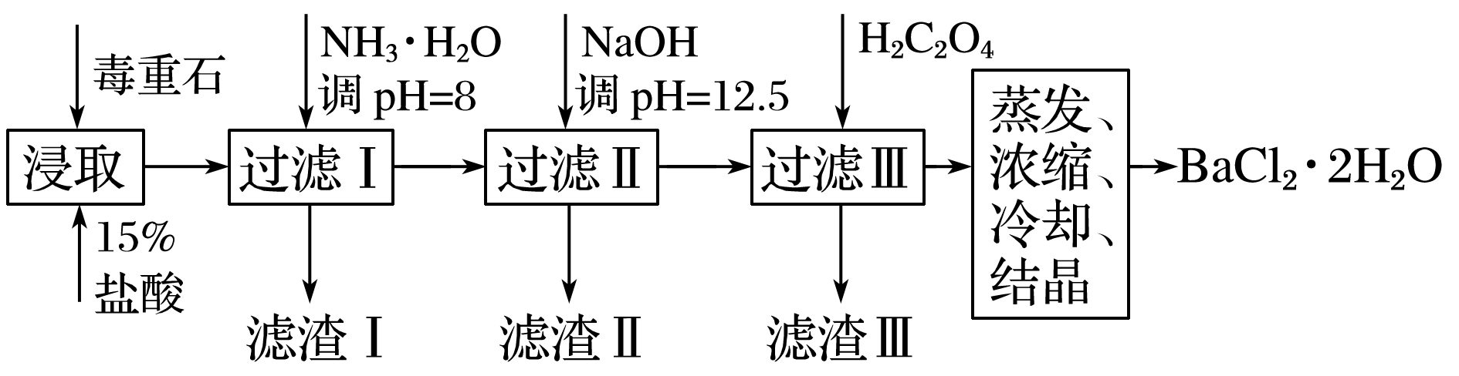

(1)毒重石用盐酸浸取前需充分研磨，目的是________。实验室用37%的盐酸配制15%的盐酸，除量筒外还需使用下列仪器中的________。

a.烧杯 b.容量瓶

c.玻璃棒 d.滴定管

(2)加入NH3·H2O调节pH＝8可除去________(填离子符号)，滤渣Ⅱ中含________(填化学式)。加入H2C2O4时应避免过量，原因是___________________________________________。

|  |  |  |  |
| --- | --- | --- | --- |
|  | Ca2＋ | Mg2＋ | Fe3＋ |
| 开始沉淀时的pH | 11.9 | 9.1 | 1.9 |
| 完全沉淀时的pH | 13.9 | 11.1 | 3.2 |

已知：*K*sp(BaC2O4)＝1.6×10－7，*K*sp(CaC2O4)＝2.3×10－9。

答案　(1)增大接触面积从而使反应速率加快　ac

(2)Fe3＋　Mg(OH)2、Ca(OH)2　H2C2O4过量会导致生成BaC2O4沉淀，产品的产量降低

解析　(1)充分研磨的目的是增大反应物的接触面积，从而使反应速率加快。配制一定质量分数的溶液，可以算出所需37%的盐酸及水的体积，然后在烧杯中稀释，为使溶液混合均匀，要用玻璃棒进行搅拌。(2)根据流程图及表格中数据可知，加入NH3·H2O调节pH＝8时，只有Fe3＋完全沉淀而除去。加入NaOH，调节pH＝12.5，对比表格中数据可知，此时Mg2＋完全沉淀，Ca2＋部分沉淀，所以滤渣Ⅱ中含Mg(OH)2、Ca(OH)2。根据*K*sp(BaC2O4)＝1.6×10－7，H2C2O4过量时Ba2＋会转化为BaC2O4沉淀，从而使BaCl2·2H2O的产量降低。

5.[2015·江苏，18(1)(2)]软锰矿(主要成分MnO2，杂质金属元素Fe、Al、Mg等)的水悬浊液与烟气中SO2反应可制备MnSO4·H2O，反应的化学方程式为MnO2＋SO2===MnSO4。

(1)质量为17.40 g纯净MnO2最多能氧化________L(标准状况)SO2。

(2)已知：*K*sp[Al(OH)3]＝1×10－33，*K*sp[Fe(OH)3]＝3×10－39，pH＝7.1时Mn(OH)2开始沉淀。室温下，除去MnSO4溶液中的Fe3＋、Al3＋(使其浓度均小于1×10－6 mol·L－1)，需调节溶液pH范围为________。

答案　(1)4.48　(2)5.0＜pH＜7.1

解析　(1)*n*(MnO2)＝＝0.2 mol，由题给反应可知，最多氧化0.2 mol SO2，标准状况下其体积为4.48 L。

(2)使Al3＋完全除去时*c*(OH－)＝＝＝1×10－9 mol·L－1，此时溶液pH＝5；使Fe3＋完全除去时*c*(OH－)＝＝≈1.4×10－11 mol·L－1，此时溶液pH≈3.1；而pH＝7.1时Mn(OH)2开始沉淀，所以调节溶液的pH范围为5.0<pH<7.1。

6.[2015·江苏，20(2)(3)(4)]烟气(主要污染物SO2、NO*x*)经O3预处理后用CaSO3水悬浮液吸收，可减少烟气中SO2、NO*x*的含量。

(2)室温下，固定进入反应器的NO、SO2的物质的量，改变加入O3的物质的量，反应一段时间后体系中*n*(NO)、*n*(NO2)和*n*(SO2)随反应前*n*(O3)∶*n*(NO)的变化见下图：

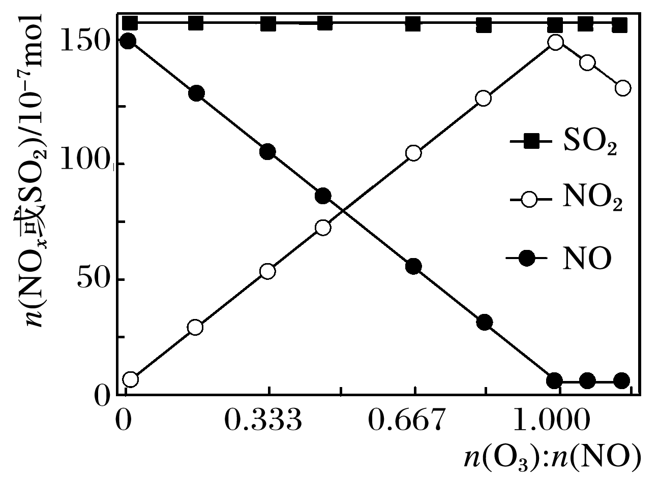

①当*n*(O3)∶*n*(NO)＞1时，反应后NO2的物质的量减少，其原因是______________。

②增加*n*(O3)，O3氧化SO2的反应几乎不受影响，其可能原因是_________________。

(3)当用CaSO3水悬浮液吸收经O3预处理的烟气时，清液(pH约为8)中SO将NO2转化为NO，其离子方程式为__________________________________________________________。

(4)CaSO3水悬浮液中加入Na2SO4溶液，达到平衡后溶液中*c*(SO)＝____________________[用*c*(SO)、*K*sp(CaSO3)和*K*sp(CaSO4)表示]；CaSO3水悬浮液中加入Na2SO4溶液能提高NO2的吸收速率，其主要原因是

________________________________________________________________________

________________________________________________________________________。

答案　(2)①O3将NO2氧化为更高价态的氮氧化物(或生成了N2O5)

②SO2与O3的反应速率慢

(3)SO＋2NO2＋2OH－===SO＋2NO＋H2O

(4)×*c*(SO)　CaSO3转化为CaSO4使溶液中SO的浓度增大，加快SO与NO2的反应速率

解析　(2)①由图可知，当*n*(O3)∶*n*(NO)>1时，*n*(NO)没有变化，而*n*(NO2)减少，说明NO2被O3氧化了，生成了更高价态的氧化物N2O5；②SO2具有较强的还原性，O3具有较强的氧化性，而增加*n*(O3)，O3氧化SO2的反应几乎不受影响，其原因可能是SO2与O3的反应速度很慢，SO2的量变化不明显。(3)SO将NO2还原为NO，本身被氧化为SO，溶液的pH约为8，说明溶液呈弱碱性，由此可写出反应的离子方程式：SO＋2NO2＋2OH－===SO＋2NO＋H2O。(4)CaSO3水悬浮液中加入Na2SO4溶液，发生反应：CaSO3(s)＋SOCaSO4(s)＋SO(aq)，溶液中CaSO3、CaSO4均处于饱和状态，则有＝＝，所以*c*(SO)＝·*c*(SO)；由反应CaSO3(s)＋SO(aq)CaSO4(s)＋SO(aq)可知，CaSO3水悬浮液中加入Na2SO4溶液能提高NO2的吸收率的主要原因是增大了溶液中*c*(SO)，使反应速率加快。

7.[2015·福建理综，23(2)]研究硫元素及其化合物的性质具有重要意义。

25 ℃，在0.10 mol·L－1 H2S溶液中，通入HCl气体或加入NaOH固体以调节溶液pH，溶液pH与*c*(S2－)关系如下图(忽略溶液体积的变化、H2S的挥发)。

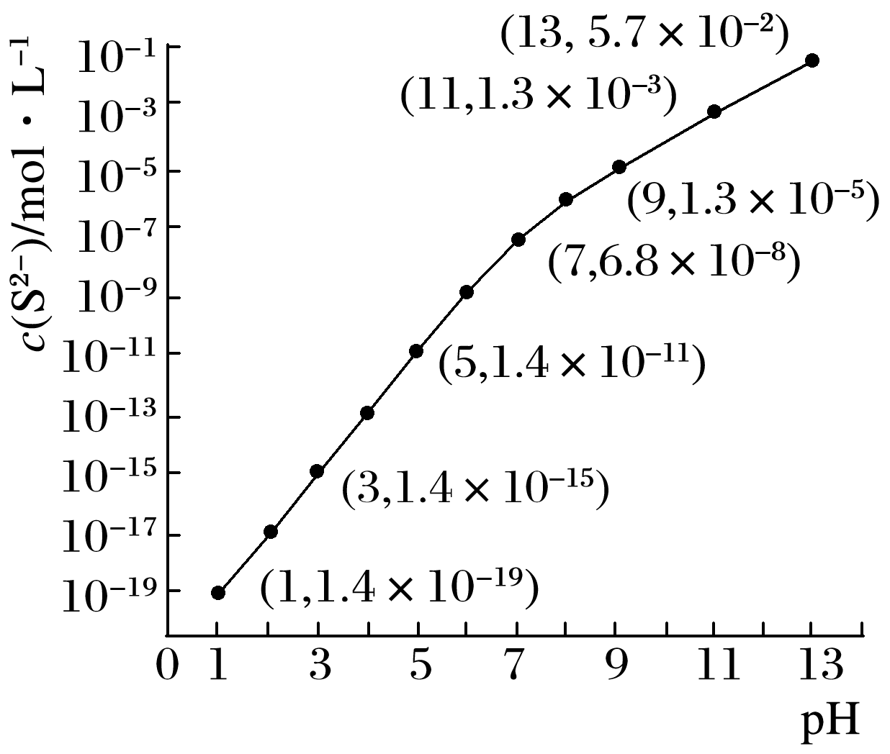

①pH＝13时，溶液中的*c*(H2S)＋*c*(HS－)＝________mol·L－1。

②某溶液含0.020 mol·L－1 Mn2＋、0.10 mol·L－1 H2S，当溶液pH＝________时，Mn2＋开始沉淀。[已知：*K*sp(MnS)＝2.8×10－13]

答案　①0.043　②5

解析　①根据图像可知，pH＝13时，*c*(S2－)＝5.7×10－2 mol·L－1，由于H2S溶液的浓度为0.10

mol·L－1，所以根据S原子守恒有：*c*(S2－)＋*c*(H2S)＋*c*(HS－)＝0.1 mol·L－1，所以：*c*(H2S)＋*c*(HS－)＝0.1 mol·L－1－5.7×10－2 mol·L－1＝0.043 mol·L－1。②由于*K*sp(MnS)＝2.8×10－13，*c*(Mn2＋)＝0.020 mol·L－1，则开始形成沉淀时需要：*c*(S2－)＝*K*sp(MnS)/*c*(Mn2＋)＝(2.8×10－13÷0.020) mol·L－1＝1.4×

10－11 mol·L－1，根据图像中*c*(S2－)与溶液的pH关系可知，此时溶液pH＝5。

##### 练出高分

1.下列说法正确的是(　　)

A.常温下，向饱和AgCl水溶液中加入盐酸，*K*sp值变大

B.用稀盐酸洗涤AgCl沉淀比用水洗涤损耗的AgCl少

C.在含有BaSO4沉淀的溶液中加入Na2SO4固体，*c*(Ba2＋)增大

D.物质的溶解度随温度的升高而增加，物质的溶解都是吸热的

答案　B

解析　A项，*K*sp值只与温度有关，向饱和AgCl水溶液中加入盐酸，由于温度不变，所以*K*sp值不变，故A错误； B项，AgCl溶液中存在：AgCl(s)Ag＋(aq)＋Cl－(aq)，Cl－浓度越大，则溶解的AgCl越少，所以用稀盐酸洗涤AgCl沉淀比用水洗涤损耗的AgCl少，故B正确；C项，在含有BaSO4沉淀的溶液中加入Na2SO4固体，*c*(SO)增大，*K*sp值不变，故*c*(Ba2＋)减小，故C错误；D项，物质的溶解度不一定随温度的升高而增大，如：Ca(OH)2随温度的升高溶解度减小，故D错误。

2.将足量的AgCl(s)分别添加到下述四种溶液中，所得溶液*c*(Ag＋)最小的是(　　)

A.10 mL 0.4 mol·L－1的盐酸

B.10 mL 0.3 mol·L－1 MgCl2溶液

C.10 mL 0.5 mol·L－1 NaCl溶液

D.10 mL 0.1 mol·L－1 AlCl3溶液

答案　B

解析　已知AgCl的沉淀溶解平衡为AgCl(s)Ag＋(aq)＋Cl－(aq)，所加四种溶液中，Cl－浓度依次为0.4 mol·L－1、0.6 mol·L－1、0.5 mol·L－1、0.3 mol·L－1，故B中溶液*c*(Ag＋)最小。

3.已知：pAg＝－lg*c*(Ag＋)，*K*sp(AgCl)＝1×10－12。如图是向10 mL AgNO3溶液中逐渐加入0.1

mol·L－1的NaCl溶液时，溶液的pAg随着加入NaCl溶液的体积变化的图像(实线)。根据图像所得下列结论正确的是[提示：*K*sp(AgCl)>*K*sp(AgI)](　　)

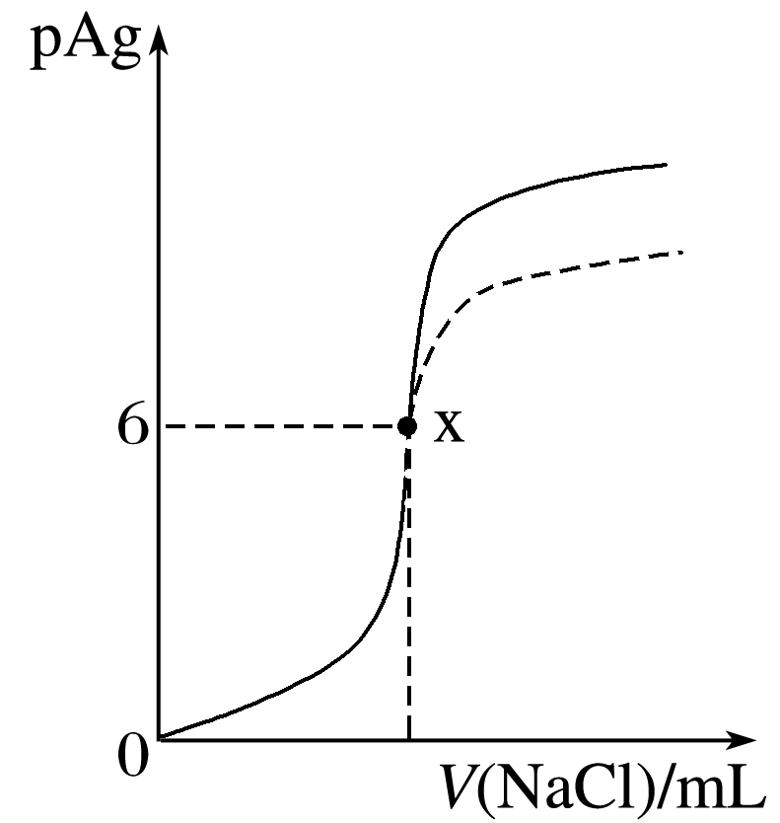

A.原AgNO3溶液的物质的量浓度为0.1 mol·L－1

B.图中x点的坐标为(100,6)

C.图中x点表示溶液中Ag＋被恰好完全沉淀

D.把0.1 mol·L－1的NaCl换成0.1 mol·L－1 NaI则图像在终点后变为虚线部分

答案　B

解析　加入NaCl之前，pAg＝0，所以*c*(AgNO3)＝1 mol·L－1，A错误；由于*c*(Ag＋)＝10－6

mol·L－1，所以Ag＋沉淀完全，*n*(NaCl)＝*n*(AgNO3)＝0.01 L×1 mol·L－1＝0.01 mol，所以*V*(NaCl)＝100 mL，B正确，C错误；若把NaCl换成NaI，由于*K*sp(AgI)更小，所以*c*(Ag＋)更小，pAg更大，D错误。

4.Cu(OH)2在水中存在着如下溶解平衡：Cu(OH)2 (s)Cu2＋ (aq)＋ 2OH－ (aq)，在常温下*K*sp[Cu(OH)2]＝2×10－20。某CuSO4溶液中，*c*(Cu2＋)＝0.02 mol·L－1，在常温下要生成Cu(OH)2沉淀，需要向CuSO4溶液中加入碱溶液来调节溶液的pH，使溶液的pH大于(　　)

A.2 B.3 C.4 D.5

答案　D

解析　根据信息：当*c*(Cu2＋)·*c*2(OH－)＝2×10－20时开始出现沉淀，则：*c*(OH－)＝

mol·L－1＝1×10－9 mol·L－1，*c*(H＋)＝ mol·L－1＝10－5 mol·L－1，pH＝5。

5.工业上常用还原沉淀法处理含铬废水(Cr2O和CrO)，其流程为

CrOCr2OCr3＋Cr(OH)3↓

(黄色)　　　(橙色)　　　　(绿色)

已知：步骤③生成的Cr(OH)3在溶液中存在以下沉淀溶解平衡：

Cr(OH)3(s)Cr3＋(aq)＋3OH—(aq)

*K*sp＝*c*(Cr3＋)·*c*3(OH—)＝10－32

下列有关说法不正确的是(　　)

A.步骤①中当*v*正(CrO)＝2*v*逆(Cr2O)时，说明反应：

2CrO＋2H＋Cr2O＋H2O 达到平衡状态

B.若向K2Cr2O7溶液中加NaOH浓溶液，溶液可由橙色变黄色

C.步骤②中，若要还原1 mol Cr2O离子，需要12 mol (NH4)2Fe(SO4)2

D.步骤③中，当将溶液的pH 调节至5 时，可认为废水中的铬元素已基本除尽[当溶液中*c*(Cr3＋) ≤10－5 mol·L－1时，可视作该离子沉淀完全]

答案　C

解析　C项，Cr2O＋6Fe2＋＋14H＋===2Cr3＋＋6Fe3＋＋7H2O,1 mol Cr2O可氧化6 mol (NH4)2Fe(SO4)2；D项，*c*(OH－)＝ mol·L－1＝10－9mol·L－1,则*c*(H＋)＝ mol·L－1＝10－5

mol·L－1，pH＝5。

6.已知溶液中存在平衡：

Ca(OH)2(s)Ca2＋(aq)＋2OH－(aq)　Δ*H*<0，下列有关该平衡体系的说法正确的是(　　)

①升高温度，平衡逆向移动

②向溶液中加入少量碳酸钠粉末能增大钙离子的浓度

③除去氯化钠溶液中混有的少量钙离子，可以向溶液中加入适量的NaOH溶液

④恒温下，向溶液中加入CaO，溶液的pH升高

⑤给溶液加热，溶液的pH升高

⑥向溶液中加入Na2CO3溶液，其中固体质量增加

⑦向溶液中加入少量NaOH固体，Ca(OH)2固体质量不变

A.①⑥ B.①⑥⑦

C.②③④⑥ D.①②⑥⑦

答案　A

解析　加入碳酸钠粉末会生成CaCO3，使Ca2＋浓度减小，②错；加入氢氧化钠溶液会使平衡左移，有Ca(OH)2沉淀生成，但Ca(OH)2的溶度积较大，要除去Ca2＋，应把Ca2＋转化为更难溶的CaCO3，③错；恒温下*K*sp不变，加入CaO后，溶液仍为Ca(OH)2的饱和溶液，pH不变，④错；加热，Ca(OH)2的溶解度减小，溶液的pH降低，⑤错；加入Na2CO3溶液，沉淀溶解平衡向右移动，Ca(OH)2固体转化为CaCO3固体，固体质量增加，⑥正确；加入NaOH固体平衡向左移动，Ca(OH)2固体质量增加，⑦错。

7.向AgCl浊液中滴加氨水后可得到澄清溶液，继续滴加浓硝酸后又有沉淀生成。经查资料得知：Ag＋＋2NH3·H2O[Ag(NH3)2]＋＋2H2O。下列分析不正确的是(　　)

A.浊液中存在沉淀溶解平衡：AgCl(s)Ag＋(aq)＋Cl－(aq)

B.实验可以证明NH3结合Ag＋能力比Cl－强

C.实验表明实验室可用氨水洗涤银镜反应后的试管

D.由资料信息可推知：加浓硝酸后生成的沉淀为AgCl

答案　C

8.可溶性钡盐有毒，医院中常用硫酸钡这种钡盐作为内服造影剂。医院抢救钡离子中毒患者时，除催吐外，还需要向中毒者胃中灌入硫酸钠溶液。已知：某温度下，*K*sp(BaCO3)＝5.1×10－9；*K*sp(BaSO4)＝1.1×10－10。下列推断正确的是(　　)

A.不用碳酸钡作为内服造影剂，是因为*K*sp(BaCO3)>*K*sp(BaSO4)

B.抢救钡离子中毒患者时，若没有硫酸钠，可以用碳酸钠溶液代替

C.若误饮*c*(Ba2＋)＝1.0 ×10－5 mol·L－1的溶液时，会引起钡离子中毒

D.可以用0.36 mol·L－1的Na2SO4溶液给钡离子中毒患者洗胃

答案　D

解析　胃液中为盐酸环境，难溶的碳酸盐在胃液中会溶解，故A、B错误；硫酸钡作内服造影剂，说明硫酸钡电离出的钡离子浓度是安全的，此时*c*(Ba2＋)＝＝1.05 × 10－5 mol·L－1＞l.0×10－5 mol·L－1，故误饮*c*(Ba2＋)＝1.0 ×10－5 mol·L－1的溶液时，不会引起钡离子中毒，故C错误；用0.36 mol·L－1的Na2SO4溶液洗胃时，胃液中：*c*(Ba2＋)＝*K*sp(BaSO4)/*c*(SO)＝

mol·L－1＝3.1×10－10 mol·L－1＜1.05×10－5 mol·L－1，故D正确。

9.下列有关难溶电解质及其溶度积常数*K*sp的说法正确的是(　　)

A.常温下，向BaCO3饱和溶液中加入Na2CO3固体，BaCO3的*K*sp 减小

B.Mg(OH)2可溶于盐酸，不溶于NH4Cl溶液

C.溶度积常数*K*sp 只受温度影响，温度升高*K*sp 增大

D.常温下，向Mg(OH)2饱和溶液中加入NaOH固体，Mg(OH)2的*K*sp 不变

答案　D

解析　温度不变，溶度积常数不变，A项错误，D项正确；NH水解使NH4Cl溶液显酸性，故Mg(OH)2可溶于NH4Cl溶液，B项错误；大多数的难溶物随温度升高*K*sp增大，但也有少数物质相反，C项错误。

10.已知一定温度下，BaSO4的沉淀溶解平衡曲线如图所示。向Na2SO4溶液中逐滴加入Ba(OH)2溶液的过程中，下列有关说法正确的是(　　)

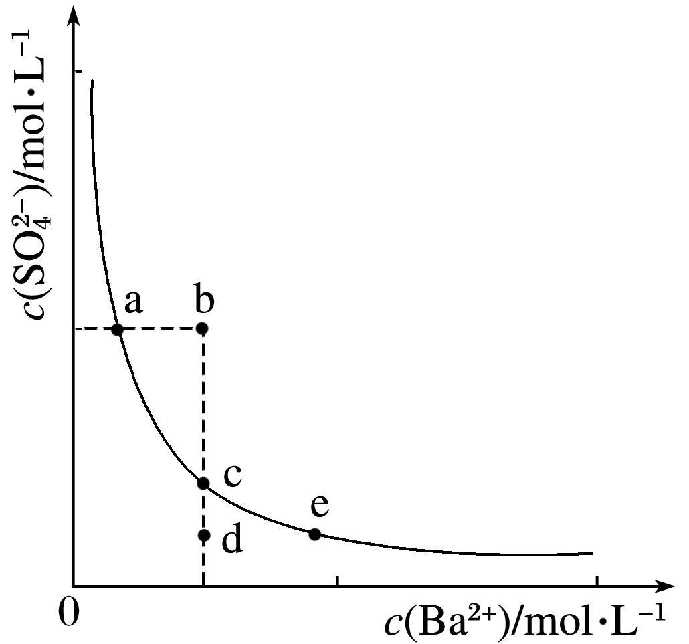

A.a点对应的*K*sp 小于c点对应的*K*sp

B.加入Ba(OH)2溶液的过程中，混合溶液可由a点变到c点

C.再向混合后的溶液中加入蒸馏水，可以使溶液由c变到d点

D.含有大量SO的溶液中肯定不存在Ba2＋

答案　B

解析　温度不变，物质的溶度积就是一固定值，因此图像中的a、c、e点对应的溶度积常数(*K*sp)完全相同，A错；加入蒸馏水后，不会出现只有*c*(SO)变化而*c*(Ba2＋)不变的情况，C错；因为溶解平衡的存在，溶液中即使存在大量SO，也可以存在很少量的Ba2＋，D错。

11.已知25 ℃时，电离常数*K*a(HF)＝3.6×10－4，溶度积常数*K*sp(CaF2)＝1.46×10－10。现向1 L 0.2 mol·L－1 HF溶液中加入1 L 0.2 mol·L－1 CaCl2溶液，则下列说法正确的是(　　)

A.25 ℃时，0.1 mol·L－1 HF溶液的pH＝1

B.*K*sp(CaF2)随温度和浓度的变化而变化

C.该体系中，*K*sp(CaF2)＝

D.该体系中有CaF2沉淀产生

答案　D

解析　HF是弱酸，25 ℃时，0.1 mol·L－1HF溶液的pH>1，A项错误；*K*sp(CaF2)不随浓度的变化而变化，B项错误；*K*sp(CaF2)＝*c*(Ca2＋)·*c*2(F－)，*K*a(HF)＝*c*(H＋)·*c*(F－)/*c*(HF)，C项错误；该体系中，反应前*c*(Ca2＋)·*c*2(F－)>*K*sp(CaF2)，故有CaF2沉淀生成，D项正确。

12.已知*K*sp(BaSO4)＝1.0×10－10，*K*sp(BaCO3)＝2.5×10－9。若用10 L Na2CO3溶液溶解1.0 mol的BaSO4，则Na2CO3溶液的最初浓度不得低于(　　)

A.2.6 mol·L－1 B.2.5 mol·L－1

C.2.3 mol·L－1 D.3.0 mol·L－1

答案　A

解析　当BaSO4溶解完后，溶液中*c*(SO)≈0.1 mol·L－1，设此时溶液中的*c*(CO)＝*x* mol·L－1。溶液中有BaSO4(s)＋CO(aq)BaCO3(s)＋SO(aq)，故*K*＝＝＝＝＝0.04＝，*x*＝2.5，因此Na2CO3溶液的最初浓度：*c*(Na2CO3)≥(0.1＋2.5) mol·L－1＝2.6 mol·L－1。

13.碳酸锶是最重要的锶化合物。用含SrSO4和少量BaSO4、BaCO3、FeO、Fe2O3、Al2O3、SiO2的天青石制备SrCO3，工艺流程如下(部分操作和条件略)：

Ⅰ.将天青石矿粉和Na2CO3溶液充分混合，过滤；

Ⅱ.将滤渣溶于盐酸，过滤；

Ⅲ.向Ⅱ所得滤液中加入浓硫酸，过滤；

Ⅳ.向Ⅲ所得滤液中先加入次氯酸，充分反应后再用氨水调pH约为7，过滤；

Ⅴ.向Ⅳ所得滤液中加入稍过量NH4HCO3，充分反应后，过滤，将沉淀洗净，烘干，得到SrCO3。

已知：ⅰ.相同温度时的溶解度：BaSO4<SrCO3<SrSO4<CaSO4

ⅱ.生成氢氧化物沉淀的pH

|  |  |  |  |
| --- | --- | --- | --- |
| 物质 | Fe(OH)3 | Fe(OH)2 | Al(OH)3 |
| 开始沉淀pH | 1.9 | 7.0 | 3.4 |
| 完全沉淀pH | 3.2 | 9.0 | 4.7 |

(1)Ⅰ中，反应的化学方程式是______________________________________________。

(2)Ⅱ中，能与盐酸反应溶解的物质有________________________________________。

(3)Ⅳ的目的是____________________________________________________________。

(4)下列关于该工艺流程的说法正确的是________(填字母)。

a.该工艺产生的废液含较多的NH、Na＋、Cl－、SO

b.Ⅴ中反应时，升高温度一定可以提高SrCO3的生成速率

c.Ⅴ中反应时，加入溶液一定可以提高NH4HCO3的利用率

答案　(1)SrSO4＋Na2CO3===SrCO3＋Na2SO4

(2)SrCO3、BaCO3、FeO、Fe2O3、Al2O3

(3)将Fe2＋氧化为Fe3＋，使Fe3＋和Al3＋沉淀完全

(4)ac

14.根据废水中所含有害物质的不同，工业上有多种废水的处理方法。

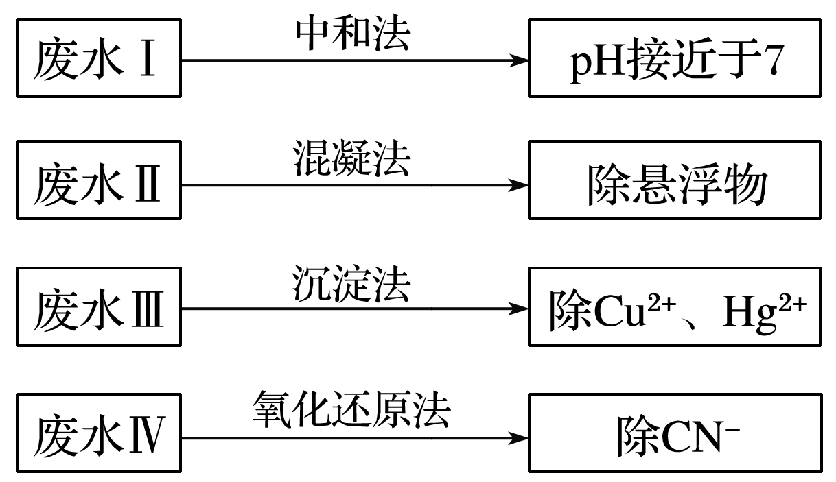

(1)①废水Ⅰ若采用CO2处理，离子方程式是_________________________。

②废水Ⅱ常用明矾处理。实践中发现废水中的*c*(HCO)越大，净水效果越好，这是因为______________________________________________________。

③废水Ⅲ中汞元素存在如下转化(在空格上填化学式)：

Hg2＋＋________===CH3Hg＋＋________。

我国规定，Hg2＋的排放标准不能超过0.05 mg·L－1。对于含Hg2＋的污水，可加入沉淀剂_____________________(填写化学式)，使Hg2＋除去，降低污染。

④废水Ⅳ常用Cl2氧化CN－成CO2和N2，若参加反应的Cl2与CN－的物质的量之比为5∶2，则该反应的离子方程式为_______________________________。

(2)化学需氧量(COD)可量度水体受有机物污染的程度，它是指在一定条件下，用强氧化剂处理水样时所消耗的氧化剂的量，换算成氧的含量(以mg·L－1计)。某研究性学习小组测定某水样的化学需氧量(COD)，过程如下：

Ⅰ.取*V*1mL水样于锥形瓶，加入10.00 mL 0.250 0 mol·L－1 K2Cr2O7溶液。

Ⅱ.加碎瓷片少许，然后慢慢加入硫酸酸化，混合均匀，加热。

Ⅲ.反应完毕后，冷却，加指示剂，用*c* mol·L－1的硫酸亚铁铵[(NH4)2Fe(SO4)2]溶液滴定，终点时消耗硫酸亚铁铵溶液*V*2 mL。

①Ⅰ中，量取K2Cr2O7溶液的仪器是__________________________。

②Ⅲ中，发生的反应为Cr2O＋6Fe2＋＋14H＋===2Cr3＋＋6Fe3＋＋7H2O

由此可知，该水样的化学需氧量COD＝________________________mg·L－1(用含*c*、*V*1、*V*2的表达式表示)。

答案　(1)①OH－＋CO2===HCO

②HCO会促进Al3＋的水解，生成更多的Al(OH)3，净水效果增强

③CH4 　H＋　Na2S

④5Cl2＋2CN－＋4H2O===10Cl－＋2CO2＋N2＋8H＋

(2)①酸式滴定管(或移液管)

②

解析　(1)①pH接近7，用CO2处理，生成HCO，则反应的离子方程式为OH－＋CO2===HCO。

②HCO和Al3＋发生相互促进的水解反应，生成CO2和Al(OH)3，从而增强净水效果。

③根据电荷守恒和质量守恒可知，应为Hg2＋和CH4反应生成CH3Hg＋和H＋。对于含Hg2＋的污水，可加入沉淀剂Na2S，除去Hg2＋，反应的离子方程式为Hg2＋＋S2－===HgS↓ 。

④废水Ⅳ常用Cl2氧化CN－成CO2和N2，若参加反应的Cl2与CN－的物质的量之比为5∶2，则反应的离子方程式为5Cl2＋2CN－＋4H2O===10Cl－＋2CO2＋N2＋8H＋。

(2)①K2Cr2O7具有强氧化性，应用酸式滴定管或移液管量取，若用碱式滴定管，会腐蚀橡胶管。

②*n*(K2Cr2O7)＝0.01 L×0.250 0 mol·L－1＝2.5×10－3 mol

*n*(Fe2＋)＝*V*2×10－3 L×*c* mol·L－1＝*cV*2×10－3 mol

由Cr2O＋6Fe2＋＋14H＋===2Cr3＋＋6Fe3＋＋7H2O可知，水样消耗的*n*(K2Cr2O7)＝2.5×10－3 mol－×*cV*2×10－3 mol＝×10－3mol

得电子：2×(6－3)××10－3 mol＝(15－*cV*2)×10－3 mol

根据电子转移，相等于×(15－*cV*2)×10－3 mol氧气，

*m*(O2)＝×(15－*cV*2)×10－3 mol×32 g·mol－1＝8×(15－*cV*2)×10－3 g＝8×(15－*cV*2) mg

所以：COD＝ mg·L－1＝ mg·L－1。